实验十 云计算与云部署

实验目的
了解wsl和虚拟机的概念；
掌握docker的安装与使用；
了解devops，以及kubernetes
网址： https://www.docker.com/
https://kubernetes.io/zh-cn/docs/home/
https://www.jenkins.io/zh/

实验内容
- 了解 WSL 和 vmware，安装 Linux
Wsl的基本命令
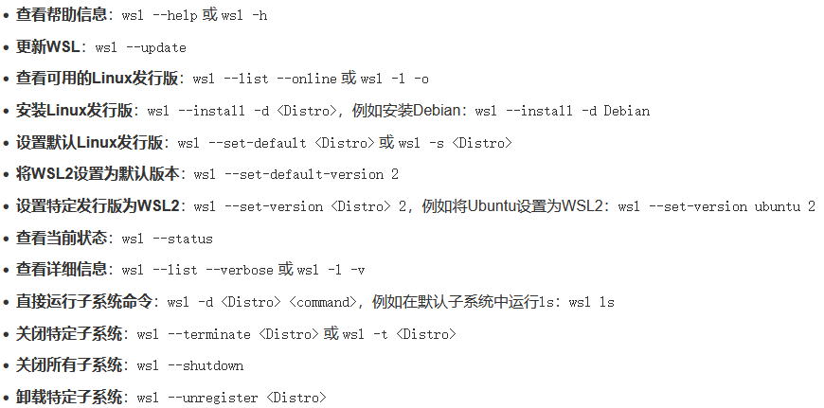
下载vm
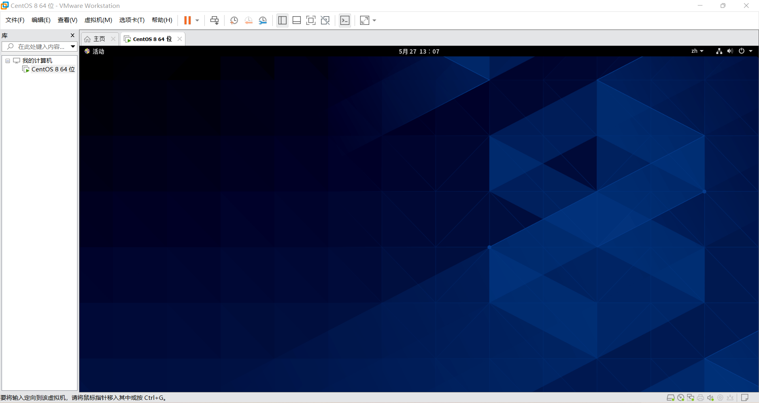
安装linux并打开电脑虚拟机选项
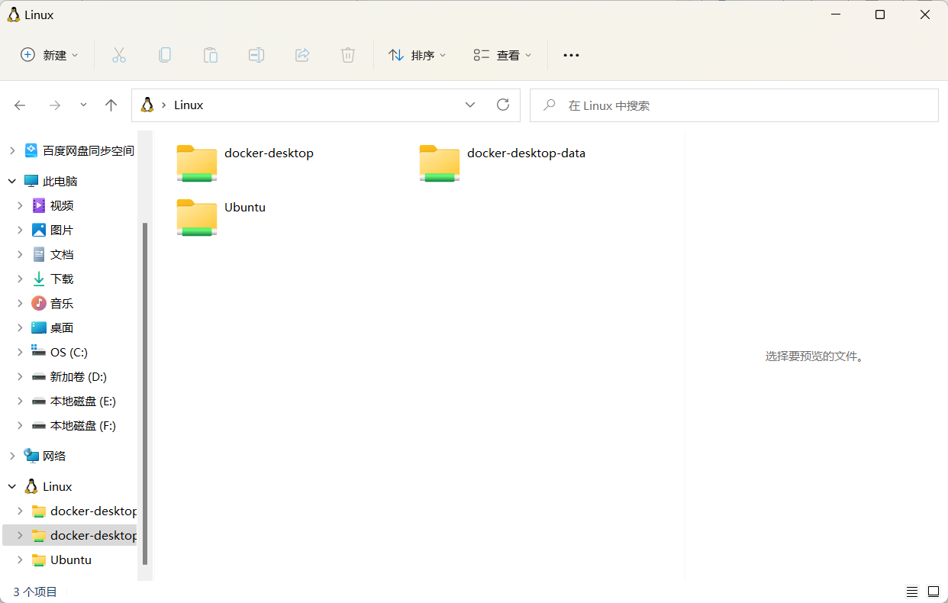
- 安装 docker，学习 docker 的基本概念和基本命令
#更新apt包索引
sudo apt-get update
#安装Docker Engine、containerd和Docker Compose。
#安装最新版本
sudo apt-get install docker-ce docker-ce-cli containerd.io docker-buildx-plugin docker-compose-plugin
#查看docker运行状态：
sudo service docker status
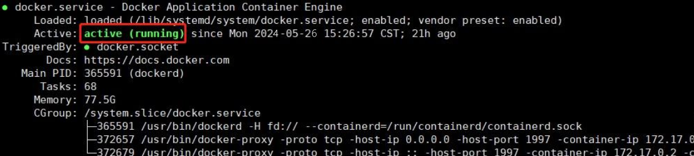

基本概念
镜像（Image）：Docker 镜像是一个只读的模板，它包含了创建 Docker 容器所需的说明和代码。
容器（Container）：容器是从镜像创建的运行实例。它可以被启动、开始、停止、删除。每个容器都是相互隔离的、保证安全的平台。
仓库（Repository）：仓库是集中存放镜像文件的地方。Docker 提供了一个公共仓库 Docker Hub，用户可以上传或者下载上面的镜像。

基本命令
拉取镜像：docker pull [image] 例如：docker pull ubuntu:18.04
查看本地镜像：docker images
运行容器：docker run [options] image 例如：docker run -it ubuntu:18.04 /bin/bash
查看运行中的容器：docker ps
停止容器：docker stop [container ID or name]
删除容器：docker rm [container ID or name]
删除镜像：docker rmi [image ID or name]
查看容器日志：docker logs [container ID or name]
查看容器详细信息：docker inspect [container ID or name]
构建镜像：docker build -t [image name] [path/to/Dockerfile]
- 通过官网文档，了解 kubernetes
Kubernetes是一个开源的容器编排引擎，主要用于自动化部署、扩缩和管理容器化应用程序。这个项目由云原生计算基金会（CNCF）托管。Kubernetes的官方文档提供了关于如何安装和使用Kubernetes集群的详细信息，包括不同资源的安装指南和针对特定需求的安装选项。官方文档还包括了关于Kubernetes的培训信息，如何获得Kubernetes认证，以及如何下载和升级到最新版本的Kubernetes。这些信息对于希望深入了解和使用Kubernetes的用户和开发者来说非常有用。此外，文档还涵盖了Kubernetes的参考信息，包括术语、命令行语法、API资源类型和设置工具文档。这些资料可以帮助用户更全面地理解和使用Kubernetes。中文文档也提供了这些内容的中文翻译，方便中文用户学习和使用Kubernetes。
- 了解 Jenkins
Jenkins是一个开源的自动化服务器，主要用于自动化与构建、测试、交付或部署软件相关的各种任务。它可以通过原生系统包、Docker安装，或者在任何安装了Java运行环境（JRE）的机器上独立运行。Jenkins的用户文档提供了一个引导式教程，帮助用户快速上手并介绍Jenkins的主要功能——流水线（Pipeline）。此外，文档中还包含了针对希望使用流水线和Blue Ocean编排和自动化构建项目的开发者的教程。对于从未使用过Jenkins或使用经验有限的新用户，这些引导式教程和入门教程是很好的起点。如果需要更详细的信息来使用Jenkins，可以参考用户手册。Jenkins是一个高度可扩展的产品，其功能可以通过安装插件来扩展。虽然Jenkins有大量插件可用，但文档中的引导式教程、教程、解决方案页面和用户手册都是基于安装了Blue Ocean插件和“建议插件”（在运行安装后设置向导时指定）的Jenkins安装环境。

实验总结
本次实验了解了wsl和虚拟机的概念，掌握了docker的安装与使用，初步认识devops，以及kubernetes的基本概念和初级使用。

